En la ciudad de Zapopan, Jalisco, siendo las 12:00 doce horas, del día 27 veintisiete de septiembre de 2018 dos mil dieciocho, en la sala de juntas de la Dirección de Obras Públicas e Infraestructura, ubicada en Calle 2, calle interior Ing. Hugo Vázquez Reyes, bodega 10, colonia Parque Industrial los Belenes, se reunieron los integrantes de la Comisión de Asignación de Contratos de Obra Pública, con el objeto de llevar a cabo la Décima Cuarta Sesión de la Comisión de Asignación y Contratación de Obra Pública para el municipio de Zapopan año 2018 de la presente administración, señalándose para esta reunión lo siguiente:

El Representante Suplente del Presidente de la Comisión, C. Lic. Francis Bujaidar Ghoraichy da inicio formal a la presente Comisión (Décima Cuarta Sesión año 2018).

**Lic. Francis Bujaidar Ghoraichy, señala:** Bienvenidos a esta Décima Cuarta Sesión de la Comisión de Asignación y Contratación de Obra Pública del ejercicio 2018 de conformidad en lo establecido en los artículos 1°, 8° y 9° del Reglamento de Asignación y Contratación de Obra Pública para el municipio de Zapopan, Jalisco, en la cual se desahogarán los siguientes puntos de la orden del día:

Como punto número 1, Lista de asistencia, y como punto número 2, Verificación del Quorum Legal, si me hace favor de nombrar asistencia Secretario Técnico (Mtro. David Miguel Zamora Bueno).

***1. Lista de asistencia.***

Mtro. David Miguel Zamora Bueno, Secretario Técnico hace uso de la voz y nombra asistencia:

**Lic. Francis Bujaidar Ghoraichy**, Representante Suplente del Presidente de la Comisión de Asignación y Contratación de Obra Pública. **Presente.**

**Regidor MVZ. Faustino González Figueroa**, Representante Titular de la Comisión Colegiada y Permanente de Desarrollo Urbano. **Presente.**

**Regidora Lic. Diedra González Free,** Representante Titular de la Comisión Colegiada y Permanente de Hacienda**. Presente.** Y aprovecho para dar cuenta que me acompaña el Mtro. Regidor Oscar Ramírez Castillacomo Representante Suplente de la Comisión Colegiada y Permanente de Hacienda**.**

**Mtro. Luis García Sotelo,** Tesorero Municipal. **Presente.**

**Mtro. David Miguel Zamora Bueno**, Secretario Técnico de la Comisión de Asignación de Contratos de Obra Pública. **Presente.**

**Regidora Lic. Erika Eugenia Félix Ángeles**, Representante Titular del Partido Acción Nacional. **Ausente.**

**Regidor Lic. José Flores Trejo**, Representante Titular del Partido Verde Ecologista de México. **Presente.**

**Regidor Mtro. Salvador Rizo Castelo,** Representante Titular del Partido Revolucionario Institucional **Presente.**

**Regidora Lic. Tzitzi Santillán Hernández**, Representante Titular del Partido Movimiento Ciudadano. **Ausente.**

**Arq. Rafael Barragán Maldonado,** Representante Titular del Colegio de Arquitectos del Estado de Jalisco, A.C. **Ausente.**

**Ing. Omar Martínez Gómez,** Representante Titular del Colegio de Ingenieros Civiles del Estado de Jalisco**. Presente.**

**Ing. Arturo Montufar Núñez,** Representante Titular de la Cámara Mexicana de la Industria de la Construcción. **Presente.**

**Lic. Adriana Romo López,** Representante Titular de la Contraloría Ciudadana. (Invitada). **Ausente.**

***2. Verificación del Quórum legal para sesionar.***

**Una vez revisada la lista de asistencia se verifica que existe Quórum Legal, para dar por instaurada la Décima Cuarta Sesión de la Comisión año 2018, y para que todos los acuerdos de esta sesión sean válidos.**

**Se corroboró con la Lista de Asistencia que se cuenta con 8 titulares por ende existe Quórum Legal requerido para verificar esta Sesión, conforme a lo establecido en los artículos 7° y 10° del Reglamento de Asignación y Contratación de Obra Pública para el Municipio de Zapopan, Jalisco, motivo por el cual se procede a agotar el siguiente punto del orden del día.**

***3.-Aprobación de la Orden del día.***

**ORDEN DEL DÍA:**

1. **Lista de asistencia.**
2. **Verificación de Quórum.**
3. **Aprobación de la Orden del Día.**
4. **Presentación de fallos de los procedimientos de contratación de las Licitaciones por Invitación Restringida, con recurso Municipal.**
5. **Aprobación de resultado del estudio de actualización de precio, derivado del diferimiento del fallo, 231 días naturales posteriores al acto de Presentación y Apertura de Proposiciones Técnicas y Económicas de la obra: “Estudios, proyecto ejecutivo, construcción, equipamiento del Centro Integral de Servicios del municipio de Zapopan”.**
6. **Autorización de Convenios Modificatorios al Contrato.**
7. **Autorización de inicio de procedimiento de contratación por la modalidad de Licitación por Invitación Restringida.**
8. **Informe de Obras Asignadas por la modalidad de Adjudicación Directa y sus Avances Físicos.**
9. **Presentación y entrega de propuesta de modificación al Reglamento de Asignación y Contratación de Obra Pública para el Municipio de Zapopan, Jalisco.**
10. **Asuntos Varios.**

El **Mtro. David Miguel Zamora Bueno**, Secretario Técnico, cede el uso de la voz al **Lic. Francis Bujaidar Ghoraichy.**

**Lic. Francis Bujaidar Ghoraichy**, menciona: antes de aprobar la orden del día quiero manifestarles que dentro del punto nueve 9 de esta misma orden, que es**: 9.-Presentación y entrega de propuesta de modificación al Reglamento de Asignación y Contratación de Obra Pública para el Municipio de Zapopan, Jalisco,** no lo veremos debido a que esto ya se había acordado con anticipación a la sesión que tuvimos y en referencia con lo que dijo el Regidor Lic. Salvador Rizo Castelo, esto tiene que pasar primero por cabildo para poder tener un Reglamento, entonces bajaremos este punto de la orden del día hasta no tener un Reglamento previamente autorizado por el Pleno del Ayuntamiento para lo cual se omite este punto nueve de la orden del día antes mencionado, ahora sí sometería a su consideración al no haber ninguna otra observación, la aprobación de dicha orden del día, lo sometemos a su consideración, los que estén a favor:

**Lic. Francis Bujaidar Ghoraichy**, Representante Suplente del Presidente de la Comisión de Asignación y Contratación de Obra Pública. **A favor.**

**Regidor MVZ. Faustino González Figueroa**, Representante Titular de la Comisión Colegiada y Permanente de Desarrollo Urbano. **A favor.**

**Regidora Lic. Diedra González Free,** Representante Titular de la Comisión Colegiada y Permanente de Hacienda**. A favor.**

**Mtro. Luis García Sotelo,** Tesorero Municipal. **A favor.**

**Mtro. David Miguel Zamora Bueno**, Secretario Técnico de la Comisión de Asignación de Contratos de Obra Pública. **A favor.**

**Regidor Lic. José Flores Trejo**, Representante Titular del Partido Verde Ecologista de México. **A favor.**

**Regidor Mtro. Salvador Rizo Castelo,** Representante Titular del Partido Revolucionario Institucional. **A favor.**

**Ing. Omar Martínez Gómez,** Representante Titular del Colegio de Ingenieros Civiles del Estado de Jalisco**. A favor.**

**Ing. Arturo Montufar Núñez,** Representante Titular de la Cámara Mexicana de la Industria de la Construcción. **A favor.**

**Lic. Francis Bujaidar Ghoraichy:** queda autorizado por unanimidad con 9 votos a favor (8 titulares y 1 suplente) el punto número **3.-Aprobación de la orden del día.**

Una vez desahogado el punto número tres de la orden del día ahora pasamos al cuarto punto que es:

***4.- Presentación de fallos de los procedimientos de contratación de las Licitaciones por Invitación Restringida, con recurso Municipal.***

**Lic. Francis Bujaidar Ghoraichy:** Comenzaremos con el **Recurso Municipal 2018,** para lo cual pido al Secretario continuar con este punto y nos haga favor de informar los presentes fallos.



**Mtro. David Miguel Zamora Bueno,** Secretario Técnico**:** iniciamos con el **Recurso Municipal Presupuesto Participativo 2018** y la primeraLicitación por Invitación Restringida es la número **DOPI-MUN-PP-IM-CI-189-2018** que tiene por objeto **Rehabilitación de centro cultural que incluye: Plazoleta principal, áreas verdes, pavimentación, mobiliario urbano, bolardos, construcción de áreas interactivas, en la Tuzanía, municipio de Zapopan, Jalisco. Frente 1** y se propone **adjudicar** al primer lugar que es la empresa **INMOBILIARIA BOCHUM, S. DE R.L. DE C.V.** con un importe de **$7´282,055.17** (siete millones doscientos ochenta y dos mil cincuenta y cinco pesos 17/100 M.N.) **I.V.A. incluido.** Y es la propuesta solvente más baja.



**Mtro. David Miguel Zamora Bueno,** Secretario Técnico**:** la siguiente es la Licitación por Invitación Restringida número **DOPI-MUN-PP-IM-CI-190-2018** que tiene por objeto **Rehabilitación de centro cultural que incluye: Plazoleta principal, áreas verdes, pavimentación, mobiliario urbano, bolardos, construcción de áreas interactivas, en la Tuzanía, municipio de Zapopan, Jalisco. Frente 2** y se propone **adjudicar** al primer lugar que es la empresa **BALKEN, S.A. DE C.V.,** con un importe de **$4´693,352.00** (cuatro millones seiscientos noventa y tres mil trescientos cincuenta y dos pesos 00/100 M.N.) **I.V.A. incluido.** Y es la propuesta solvente más baja.



**Mtro. David Miguel Zamora Bueno,** Secretario Técnico**:** la siguiente es la Licitación por Invitación Restringida número **DOPI-MUN-PP-ID-CI-191-2018** que tiene por objeto **Rehabilitación de unidad deportiva que incluye: Canchas, ingresos, áreas verdes, andadores, mobiliario urbano e iluminación, en Santa Margarita Residencial, municipio de Zapopan, Jalisco. Frente 1,** y se propone **adjudicar** al primer lugar que es la empresa **RGP CONSTRUCCIONES, S.A. DE C.V.,** con un importe de **$5´172,049.45** (cinco millones ciento setenta y dos mil cuarenta y nueve pesos 45/100 M.N.) **I.V.A. incluido.** Y es la propuesta solvente más baja.



**Mtro. David Miguel Zamora Bueno,** Secretario Técnico**:** la siguiente es la Licitación por Invitación Restringida númeroes la Licitación por Invitación Restringida número **DOPI-MUN-PP-ID-CI-192-2018** que tiene por objeto **Rehabilitación de unidad deportiva que incluye: Canchas, ingresos, áreas verdes, andadores, mobiliario urbano e iluminación, en Santa Margarita Residencial, municipio de Zapopan, Jalisco. Frente 2,** y se propone **adjudicar** al primer lugar que es la empresa **DESARROLLOS ECOLOGICOS DE MÉXICO, S.A. DE C.V.,** con un importe de **$5´709,686.80** (cinco millones setecientos nueve mil seiscientos ochenta y seis pesos 80/100 M.N.) **I.V.A. incluido.** Y es la propuesta solvente más baja.



**Mtro. David Miguel Zamora Bueno,** Secretario Técnico**:** la siguiente es la Licitación por Invitación Restringida número **DOPI-MUN-PP-ID-CI-193-2018** que tiene por objeto **Rehabilitación de unidad deportiva que incluye: Canchas, ingresos, áreas verdes, andadores, mobiliario urbano e iluminación, en Santa Margarita Residencial, municipio de Zapopan, Jalisco. Frente 3,** y se propone **adjudicar** al primer lugar que es la empresa **CONSTRUCTORA CARVGO, S.A. DE C.V.** con un importe de **$6´109,995.02** (seis millones ciento nueve mil novecientos noventa y cinco pesos 02/100 M.N.) **I.V.A. incluido.** Y es la propuesta solvente más baja.



**Mtro. David Miguel Zamora Bueno,** Secretario Técnico**:** la siguiente es la Licitación por Invitación Restringida número **DOPI-MUN-PP-EP-CI-194-2018** que tiene por objeto **Rehabilitación de plaza principal en la colonia Altagracia y construcción de parque lineal en Av. La Mancha, en las colonias Altagracia y Arcos de Zapopan, municipio de Zapopan, Jalisco. Frente 1.** y se propone **adjudicar** al primer lugar que es la empresa **CONSTRUCTORA PECRU, S.A. DE C.V.,** con un importe de **$7´735,620.28** (siete millones setecientos treinta y cinco mil seiscientos veinte pesos 28/100 M.N.) **I.V.A. incluido.** Y es la propuesta solvente más baja.



**Mtro. David Miguel Zamora Bueno,** Secretario Técnico**:** la siguiente es la Licitación por Invitación Restringida número **DOPI-MUN-PP-EP-CI-195-2018** que tiene por objeto **Rehabilitación de plaza principal en la colonia Altagracia y construcción de parque lineal en Av. La Mancha, en las colonias Altagracia y Arcos de Zapopan, municipio de Zapopan, Jalisco. Frente 2.** y se propone **adjudicar** al primer lugar que es la empresa **GRUPO CONSTRUCTOR LOS MUROS, S.A. DE C.V.,** con un importe de **$7´379,000.11** (siete millones trescientos setenta y nueve mil pesos 11/100 M.N.) **I.V.A. incluido.** Y es la propuesta solvente más baja.



**Mtro. David Miguel Zamora Bueno,** Secretario Técnico**:** la siguiente es la Licitación por Invitación Restringida número **DOPI-MUN-PP-EP-CI-196-2018** que tiene por objeto **Rehabilitación de plaza principal en la colonia Altagracia y construcción de parque lineal en Av. La Mancha, en las colonias Altagracia y Arcos de Zapopan, municipio de Zapopan, Jalisco. Frente 3.** y se propone **adjudicar** al primer lugar que es la empresa **DOS-HB CONSTRUCCIÓN, S.A. DE C.V.,** con un importe de **$6´522,184.30** (seis millones quinientos veintidós mil ciento ochenta y cuatro pesos 30/100 M.N.) **I.V.A. incluido.** Y es la propuesta solvente más baja.



**Mtro. David Miguel Zamora Bueno,** Secretario Técnico**:** la siguiente es la Licitación por Invitación Restringida número **DOPI-MUN-PP-EP-CI-197-2018** que tiene por objeto **DOPI-MUN-PP-EP-CI-197-2018, Rehabilitación de plaza principal en la colonia Altagracia y construcción de parque lineal en Av. La Mancha, en las colonias Altagracia y Arcos de Zapopan, municipio de Zapopan, Jalisco. Frente 4.** y se propone **adjudicar** al primer lugar que es la empresa **INFRAESTRUCTURA RHINNO77, S.A. DE C.V.,** con un importe de **$6´176,886.68** (seis millones ciento setenta y seis mil ochocientos ochenta y seis pesos 68/100 M.N.) **I.V.A. incluido.** Y es la propuesta solvente más baja.



**Mtro. David Miguel Zamora Bueno,** Secretario Técnico**:** la siguiente es la Licitación por Invitación Restringida número **DOPI-MUN-PP-EP-CI-198-2018** que tiene por objeto**, Rehabilitación de plaza principal en la colonia Altagracia y construcción de parque lineal en Av. La Mancha, en las colonias Altagracia y Arcos de Zapopan, municipio de Zapopan, Jalisco. Frente 5,** y se propone **adjudicar** al primer lugar que es la empresa **ESPECIALISTAS EN ACABADOS PROFESIONALES, S.A. DE C.V.,** con un importe de **$6´164,994.76** (seis millones ciento sesenta y cuatro mil novecientos noventa y cuatro pesos 76/100 M.N.) **I.V.A. incluido.** Y es la propuesta solvente más baja.



**Mtro. David Miguel Zamora Bueno,** Secretario Técnico**:** la siguiente es la Licitación por Invitación Restringida número **DOPI-MUN-PP-PAV-CI-199-2018** que tiene por objeto **Rehabilitación integral de vialidad Imperio-Granaditos-Experiencia-Álvaro Obregón. Desde Periférico hasta Atemajac, incluyendo rehabilitación de banquetas, municipio de Zapopan, Jalisco. Frente 1,** y se propone **adjudicar** al primer lugar que es la empresa **GRUPO UNICRETO DE MÉXICO, S.A. DE C.V.,** con un importe de **$7´272,507.75** (siete millones doscientos setenta y dos mil quinientos siete pesos 75/100 M.N.) **I.V.A. incluido.** Y es la propuesta solvente más baja.



**Mtro. David Miguel Zamora Bueno,** Secretario Técnico**:** la siguiente es la Licitación por Invitación Restringida número **DOPI-MUN-PP-PAV-CI-200-2018** que tiene por objeto **Rehabilitación integral de vialidad Imperio-Granaditos-Experiencia-Álvaro Obregón. Desde Periférico hasta Atemajac, incluyendo rehabilitación de banquetas, municipio de Zapopan, Jalisco. Frente 2,** y se propone **adjudicar** al primer lugar que es la empresa **CONSTRUCTORA CECUCHI, S.A. DE C.V.,** con un importe de **$7´623,519.03** (siete millones seiscientos veintitrés mil quinientos diecinueve pesos 03/100 M.N.) **I.V.A. incluido.** Y es la propuesta solvente más baja.



**Mtro. David Miguel Zamora Bueno,** Secretario Técnico**:** la siguiente es la Licitación por Invitación Restringida número **DOPI-MUN-PP-PAV-CI-201-2018** que tiene por objeto **Rehabilitación integral de vialidad Imperio-Granaditos-Experiencia-Álvaro Obregón. Desde Periférico hasta Atemajac, incluyendo rehabilitación de banquetas, municipio de Zapopan, Jalisco. Frente 3,** y se propone **adjudicar** al primer lugar que es la empresa **DESARROLLADORA LUMADI, S.A. DE C.V.,** con un importe de **$7´220,064.37** (siete millones doscientos veinte mil sesenta y cuatro pesos 37/100 M.N.) **I.V.A. incluido.** Y es la propuesta solvente más baja.



**Mtro. David Miguel Zamora Bueno,** Secretario Técnico**:** la siguiente es la Licitación por Invitación Restringida número **DOPI-MUN-PP-PAV-CI-202-2018** que tiene por objeto **Rehabilitación integral de vialidad Imperio-Granaditos-Experiencia-Álvaro Obregón. Desde Periférico hasta Atemajac, incluyendo rehabilitación de banquetas, municipio de Zapopan, Jalisco. Frente 4** y se propone **adjudicar** al primer lugar que es la empresa **CONSTRUCCIONES ANAYARI, S.A. DE C.V.,** con un importe de **$7´414,333.31** (siete millones cuatrocientos catorce mil trescientos treinta y tres pesos 31/100 M.N.) **I.V.A. incluido.** Y es la propuesta solvente más baja.



**Mtro. David Miguel Zamora Bueno,** Secretario Técnico**:** la siguiente es la Licitación por Invitación Restringida número **DOPI-MUN-PP-PAV-CI-203-2018** que tiene por objeto **Rehabilitación integral de vialidad Imperio-Granaditos-Experiencia-Álvaro Obregón. Desde Periférico hasta Atemajac, incluyendo rehabilitación de banquetas, municipio de Zapopan, Jalisco. Frente 5,** y se propone **adjudicar** al primer lugar que es la empresa **CONSTRUCTORA ERLORT Y ASOCIADOS, S.A. DE C.V.,** con un importe de **$7´454,983.73** (siete millones cuatrocientos cincuenta y cuatro mil novecientos ochenta y tres pesos 73/100 M.N.) **I.V.A. incluido.** Y es la propuesta solvente más baja.



**Mtro. David Miguel Zamora Bueno,** Secretario Técnico**:** la siguiente es la Licitación por Invitación Restringida número **DOPI-MUN-PP-IM-CI-204-2018** que tiene por objeto **Rehabilitación integral del centro barrial en Paraísos del Colli, municipio de Zapopan, Jalisco. Frente 1,** y se propone **adjudicar** al primer lugar que es la empresa **GRUPO DESARROLLADOR ALZU, S.A. DE C.V.,** con un importe de **$6´589,616.99** (seis millones quinientos ochenta y nueve mil seiscientos dieciséis pesos 99/100 M.N.) **I.V.A. incluido.** Y es la propuesta solvente más baja.



**Mtro. David Miguel Zamora Bueno,** Secretario Técnico**:** la siguiente es la Licitación por Invitación Restringida número **DOPI-MUN-PP-IM-CI-205-2018** que tiene por objeto **Rehabilitación integral del centro barrial en Paraísos del Colli, municipio de Zapopan, Jalisco. Frente 2,** y se propone **adjudicar** al primer lugar que es la empresa **ALIANZA CONSTRUCTIVA KAMIR, S.A. DE C.V.,** con un importe de **$6´696,628.26** (seis millones seiscientos noventa y seis mil seiscientos veintiocho pesos 26/100 M.N.) **I.V.A. incluido.** Y es la propuesta solvente más baja.



**Mtro. David Miguel Zamora Bueno,** Secretario Técnico**:** la siguiente es la Licitación por Invitación Restringida número **DOPI-MUN-PP-IM-CI-206-2018** que tiene por objeto **Rehabilitación integral del centro barrial en Paraísos del Colli, municipio de Zapopan, Jalisco. Frente 3,** y se propone **adjudicar** al primer lugar que es la empresa **URDEM, S.A. DE C.V.,** con un importe de **$6´673,412.87** (seis millones seiscientos setenta y tres mil cuatrocientos doce pesos 87/100 M.N.) **I.V.A. incluido.** Y es la propuesta solvente más baja.



**Mtro. David Miguel Zamora Bueno,** Secretario Técnico**:** la siguiente es la Licitación por Invitación Restringida número **DOPI-MUN-RM-IM-CI-062-2018** que tiene por objeto **Construcción del Centro Artístico, Lúdico y Cultural para Adolescentes y Jóvenes “CALUC” ubicado en la colonia Quinta del Federalismo, municipio de Zapopan, Jalisco** y se propone **adjudicar** al primer lugar que es la empresa **EDIFICACIONES ESTRUCTURALES COBAY, S.A. DE C.V.,** con un importe de **$4´083,777.58** (cuatro millones ochenta y tres mil setecientos setenta y siete pesos 58/100 M.N.) **I.V.A. incluido.** Y es la propuesta solvente más baja.



**Mtro. David Miguel Zamora Bueno,** Secretario Técnico**:** la siguiente es la Licitación por Invitación Restringida número **DOPI-MUN-RM-PAV-CI-218-2018** que tiene por objeto **Pavimentación con concreto hidráulico en la calle Miguel Sandoval de la calle Ignacio Espinoza al ingreso al ingreso del Centro Cultural en la colonia Villas de Guadalupe, incluye: drenaje sanitario, agua potable, banquetas, peatonalización, señalamiento y obras complementarias, en el municipio de Zapopan, Jalisco** y se propone **adjudicar** al primer lugar que es la empresa **URBACHAVEZ, S.A. DE C.V.,** con un importe de **$4´439,643.33** (cuatro millones cuatrocientos treinta y nueve mil seiscientos cuarenta y tres pesos 33/100 M.N.) **I.V.A. incluido.** Y es la propuesta solvente más baja.

**Lic. Francis Bujaidar Ghoraichy:** si no tienen ninguna observación lo sometemos a su consideración para votar este punto número cuatro ***4.- Presentación de fallos de los procedimientos de contratación de las Licitaciones por Invitación Restringida, con recurso Municipal.,*** los que estén a favor, favor de manifestarlo.

**Lic. Francis Bujaidar Ghoraichy**, Representante Suplente del Presidente de la Comisión de Asignación y Contratación de Obra Pública. **A favor.**

**Regidor MVZ. Faustino González Figueroa**, Representante Titular de la Comisión Colegiada y Permanente de Desarrollo Urbano. **A favor.**

**Regidora Lic. Diedra González Free,** Representante Titular de la Comisión Colegiada y Permanente de Hacienda**. A favor.**

**Mtro. Luis García Sotelo,** Tesorero Municipal. **A favor.**

**Mtro. David Miguel Zamora Bueno**, Secretario Técnico de la Comisión de Asignación de Contratos de Obra Pública. **A favor.**

**Regidor Lic. José Flores Trejo**, Representante Titular del Partido Verde Ecologista de México. **A favor.**

**Regidor Mtro. Salvador Rizo Castelo,** Representante Titular del Partido Revolucionario Institucional **A favor.**

**Ing. Omar Martínez Gómez,** Representante Titular del Colegio de Ingenieros Civiles del Estado de Jalisco**. A favor.**

**Ing. Arturo Montufar Núñez,** Representante Titular de la Cámara Mexicana de la Industria de la Construcción. **A favor.**

**Lic. Francis Bujaidar Ghoraichy:** queda autorizado por unanimidad con 9 votos a favor (8 titulares y 1 suplente1) el punto número ***4.- Presentación de fallos de los procedimientos de contratación de las Licitaciones por Invitación Restringida, con recurso Municipal.***

Continuamos con el punto número quinto de esta orden del día y es:

***5.- Aprobación de resultado del estudio de actualización de precio, derivado del diferimiento del fallo, 231 días naturales posteriores al acto de Presentación y Apertura de Proposiciones Técnicas y Económicas de la obra: “Estudios, proyecto ejecutivo, construcción, equipamiento del Centro Integral de Servicios del municipio de Zapopan”.***

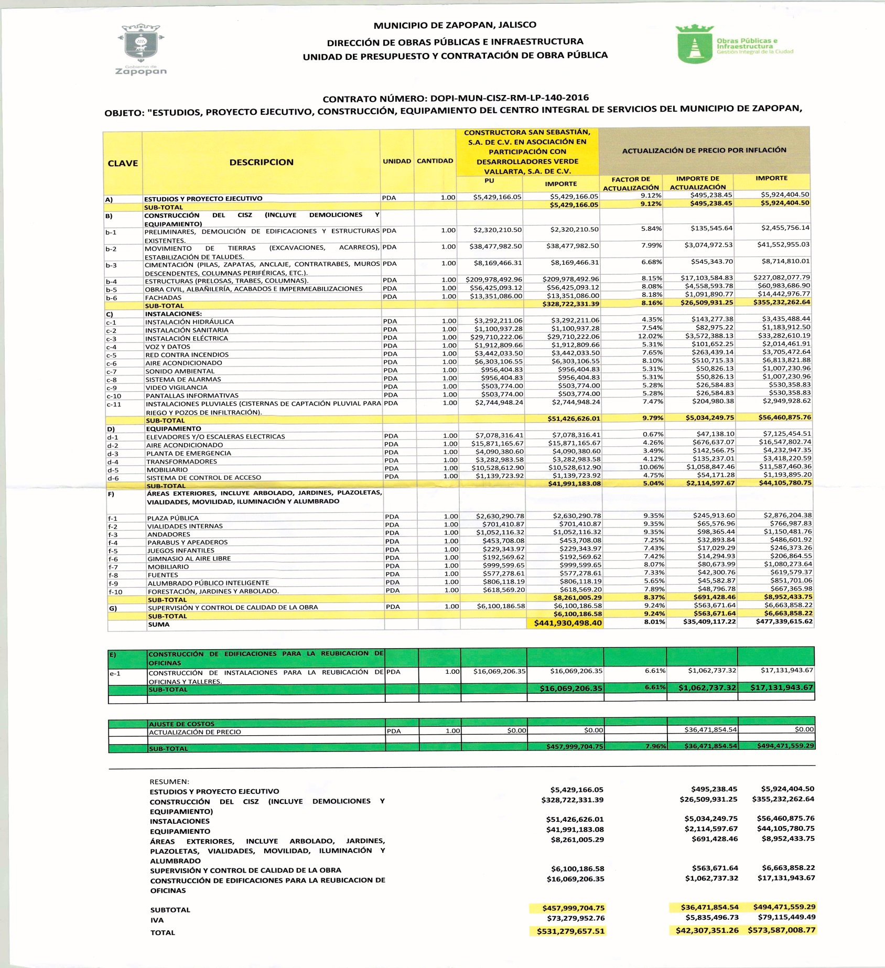

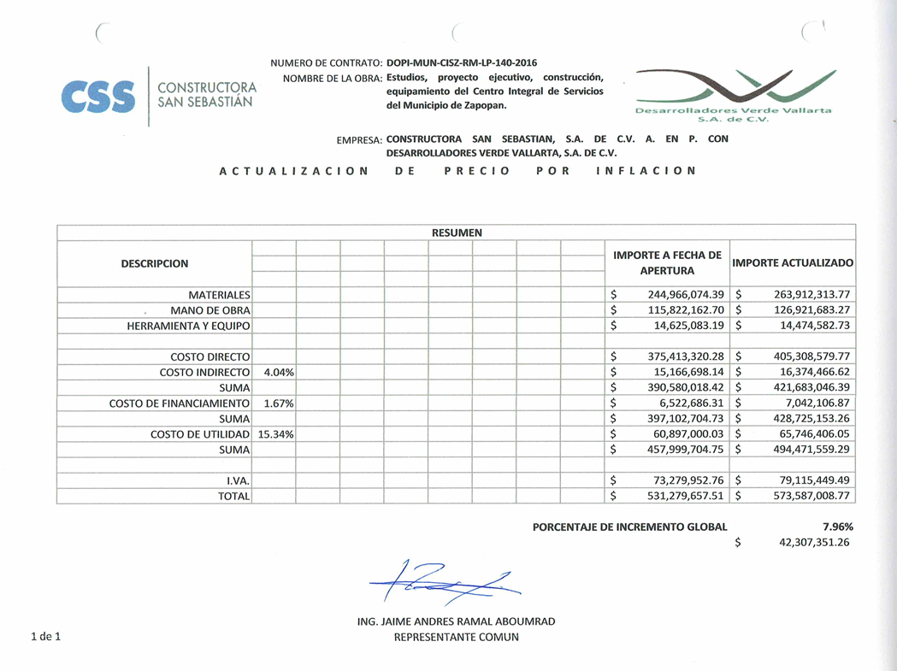

**Lic. Francis Bujaidar Ghoraichy:** para lo cual pedimos la aprobación del resultado sino hay ninguna observación al respecto también para someterlo a su consideración, los que estén a favor, favor de manifestarlo:

**Lic. Francis Bujaidar Ghoraichy**, Representante Suplente del Presidente de la Comisión de Asignación y Contratación de Obra Pública. **A favor.**

**Regidor MVZ. Faustino González Figueroa**, Representante Titular de la Comisión Colegiada y Permanente de Desarrollo Urbano. **A favor.**

**Regidora Lic. Diedra González Free,** Representante Titular de la Comisión Colegiada y Permanente de Hacienda**. A favor.**

**Mtro. Luis García Sotelo,** Tesorero Municipal. **A favor.**

**Mtro. David Miguel Zamora Bueno**, Secretario Técnico de la Comisión de Asignación de Contratos de Obra Pública. **A favor.**

**Regidor Lic. José Flores Trejo**, Representante Titular del Partido Verde Ecologista de México. **A favor.**

**Regidor Mtro. Salvador Rizo Castelo,** Representante Titular del Partido Revolucionario Institucional **A favor.**

**Ing. Omar Martínez Gómez,** Representante Titular del Colegio de Ingenieros Civiles del Estado de Jalisco**. A favor.**

**Ing. Arturo Montufar Núñez,** Representante Titular de la Cámara Mexicana de la Industria de la Construcción. **A favor.**

**Lic. Francis Bujaidar Ghoraichy:** queda autorizado por unanimidad con 9 votos a favor (8 titulares y 1 suplente1) el punto número ***5.- Aprobación de resultado del estudio de actualización de precio, derivado del diferimiento del fallo, 231 días naturales posteriores al acto de Presentación y Apertura de Proposiciones Técnicas y Económicas de la obra: “Estudios, proyecto ejecutivo, construcción, equipamiento del Centro Integral de Servicios del municipio de Zapopan”.***

**Lic. Francis Bujaidar Ghoraichy:** una vez desahogado el punto número quinto de la orden del día ahora pasaremos al punto número sextoy es:

***6.- Autorización de Convenios Modificatorios al Contrato.***

**Lic. Francis Bujaidar Ghoraichy:** del cual previamente les anexaron copia del extracto de la autorización del Acta de Comisión, Acta de Fallo, Contrato, Catalogo de conceptos, Dictamen técnico de convenio y Catalogo de conceptos de convenio, para lo cual le pediría al Secretario nos haga favor de continuar con este punto.

**Mtro. David Miguel Zamora Bueno,** Secretario Técnico**:** con gusto presidente, el primer convenio es con Recurso Cusmax y es:

**Recurso Cusmax**

|  |  |  |  |  |  |  |
| --- | --- | --- | --- | --- | --- | --- |
| **CONTRATO** | **OBJETO DE OBRA** | **IMPORTE CONTRATO** | **IMPORTE CONVENIO** | **IMPORTE TOTAL** | **%** | **JUSTIFICACIÓN** |
| DOPI-MUN-CUSMAX-IU-LP-193-2017 | Construcción de Plazoleta sobre Av. Virreyes, Zona Comercial Landmark-Andares, zona Andares, segunda etapa: banquetas, accesibilidad, mobiliario urbano, iluminación y jardinería, municipio de Zapopan, Jalisco. | $9’098,010.35 | $1’620,266.96 | $10’718,277.31 | 17.81% | Con la intención de unificar los criterios de diseño que sobresalen en el contexto de la zona y para crear una armonía arquitectónica, se optó por realizar cambios en los acabados que se tenían contemplados en el proyecto original, los cuales incluyen pisos, acabados en jardineras y bancas, e integración de arbolado. |

**Mtro. David Miguel Zamora Bueno,** Secretario Técnico**:** los siguientes convenios con Recurso Municipal son:

**Recurso Municipal.**

|  |  |  |  |  |  |  |
| --- | --- | --- | --- | --- | --- | --- |
| **CONTRATO** | **OBJETO DE OBRA** | **IMPORTE CONTRATO** | **IMPORTE CONVENIO** | **IMPORTE TOTAL** | **%** | **JUSTIFICACIÓN** |
| DOPI-MUN-RM-PAV-LP-259-2017 | Pavimentación de vialidad Eva Briseño, incluye: guarniciones, banquetas, red de agua potable y alcantarillado y servicios complementarios, en la colonia Santa Fe, municipio de Zapopan, Jalisco. Frente 1. | $6’098,017.11 | $130,011.45 | $6’228,028.56 | 2.13% | Se realizaron trabajos complementarios a la obra con el objeto de mejorar la imagen urbana en la Avenida Eva Briseño, siendo los más representativos los siguientes: preparación para la instalación de las líneas de baja y media tensión que actualmente se encuentran en la vía aérea de la vialidad ya mencionada, cortes de terreno natural, excavaciones en cepas, suministro e instalación de tubo PAD RD 19 de 2”, rellenos de cepas con material de banco y compactación. |
| DOPI-MUN-RM-PAV-LP-260-2017 | Pavimentación de vialidad Eva Briseño, incluye: guarniciones, banquetas, red de agua potable y alcantarillado y servicios complementarios, en la colonia Santa Fe, municipio de Zapopan, Jalisco. Frente 2. | $6’000,654.89 | $150,811.16 | $6’151,466.05 | 2.51% | Se realizaron trabajos complementarios a la obra con el objeto de mejorar la imagen urbana en la Avenida Eva Briseño, siendo los más representativos los siguientes: preparación para la instalación de las líneas de baja y media tensión que actualmente se encuentran en la vía aérea de la vialidad ya mencionada, cortes de terreno natural, excavaciones en cepas, suministro e instalación de tubo PAD RD 19 de 2”, rellenos de cepas con material de banco y compactación. |
| DOPI-MUN-RM-PAV-LP-261-2017 | Pavimentación de vialidad Eva Briseño, incluye: guarniciones, banquetas, red de agua potable y alcantarillado y servicios complementarios, en la colonia Santa Fe, municipio de Zapopan, Jalisco. Frente 3. | $6’048,432.14 | $121,358.07 | $6’169,790.21 | 2.01% | Se realizaron trabajos complementarios a la obra con el objeto de mejorar la imagen urbana en la Avenida Eva Briseño, siendo los más representativos los siguientes: preparación para la instalación de las líneas de baja y media tensión que actualmente se encuentran en la vía aérea de la vialidad ya mencionada, cortes de terreno natural, excavaciones en cepas, suministro e instalación de tubo PAD RD 19 de 2”, rellenos de cepas con material de banco y compactación. |
| DOPI-MUN-RM-PAV-LP-262-2017 | Pavimentación de vialidad 5 de Mayo de Av. Aviación hacía camino Real a Zapopan, incluye: guarniciones, banquetas, red de agua potable y alcantarillado y servicios complementarios, en la colonia San Juan de Ocotán, municipio de Zapopan, Jalisco. Frente 1. | $6’301,736.31 | $1’071,573.08 | $7’373,309.39 | 17.00% | Se realizaron volúmenes excedentes, principalmente en: excavaciones, preparación del terreno natural, subrasante con material de banco, base hidráulica en capas de 25 cm. de espesor, pavimento de concreto hidráulico premezclado MR-48 de 20 cm. de espesor, suministro y colocación de tuberías de polietileno de 30” de diámetro para alcantarillado pluvial y relleno de cepas. |

**Mtro. David Miguel Zamora Bueno,** Secretario Técnico**:** Estos serían los convenios por autorizarse.

**Lic. Francis Bujaidar Ghoraichy:** si no tienen ninguna observación lo sometemos a su consideración para votar este punto número seis:

**Lic. Francis Bujaidar Ghoraichy**, Representante Suplente del Presidente de la Comisión de Asignación y Contratación de Obra Pública. **A favor.**

**Regidor MVZ. Faustino González Figueroa**, Representante Titular de la Comisión Colegiada y Permanente de Desarrollo Urbano. **A favor.**

**Regidora Lic. Diedra González Free,** Representante Titular de la Comisión Colegiada y Permanente de Hacienda**. A favor.**

**Mtro. Luis García Sotelo,** Tesorero Municipal. **A favor.**

**Mtro. David Miguel Zamora Bueno**, Secretario Técnico de la Comisión de Asignación de Contratos de Obra Pública. **A favor.**

**Regidor Lic. José Flores Trejo**, Representante Titular del Partido Verde Ecologista de México. **A favor.**

**Regidor Mtro. Salvador Rizo Castelo,** Representante Titular del Partido Revolucionario Institucional **A favor.**

**Ing. Omar Martínez Gómez,** Representante Titular del Colegio de Ingenieros Civiles del Estado de Jalisco**. A favor.**

**Ing. Arturo Montufar Núñez,** Representante Titular de la Cámara Mexicana de la Industria de la Construcción. **A favor.**

**Lic. Francis Bujaidar Ghoraichy:** queda autorizado por unanimidad con 9 votos a favor (8 titulares y 1 suplente) el punto número: ***6.- Autorización de Convenios Modificatorios al Contrato.***

*Y seguimos con el punto número 7 y es la:*

***7.- Autorización de inicio de procedimiento de contratación por la modalidad de Licitación por Invitación Restringida.***

Para lo cual pido al Secretario nos haga favor de presentar este punto número 7.

**Mtro. David Miguel Zamora Bueno**, Secretario Técnico: con gusto presidente, la primera obra viene del **Recurso Cusmax** con una **Inversión de $8´200,000.00** y es:

**Recurso Cusmax. Inversión $8’200,000.00**

|  |
| --- |
| **OBJETO DE OBRA** |
| Construcción de Plazoleta sobre Av. Virreyes, Zona Comercial Landmark-Andares, zona Andares, tercera etapa: obra complementaria, semaforización, accesibilidad, bancas, jardineras, mobiliario urbano, iluminación arquitectónica, alumbrado público y arbolado, municipio de Zapopan, Jalisco. |

**Mtro. David Miguel Zamora Bueno**, Secretario Técnico: la siguiente es con **Recurso Municipal 2018** y tiene una inversión de **$2´500,000.00** y es:

**Recurso Municipal 2018. Inversión $2’500,000.00**

|  |
| --- |
| **OBJETO DE OBRA** |
| Construcción de red eléctrica e iluminación de andadores e instalaciones deportivas, en la Unidad Deportiva Santa Ana Tepetitlán, primera etapa, municipio de Zapopan, Jalisco. |

Estos serían las obras que se someten a aprobación para su inicio de procedimiento.

**Lic. Francis Bujaidar Ghoraichy:** si no tienen ninguna otra observación, lo sometemos a su consideración para su aprobación, los que estén a favor, favor de manifestarlo:

**Lic. Francis Bujaidar Ghoraichy**, Representante Suplente del Presidente de la Comisión de Asignación y Contratación de Obra Pública. **A favor.**

**Regidor MVZ. Faustino González Figueroa**, Representante Titular de la Comisión Colegiada y Permanente de Desarrollo Urbano. **A favor.**

**Regidora Lic. Diedra González Free,** Representante Titular de la Comisión Colegiada y Permanente de Hacienda**. A favor.**

**Mtro. Luis García Sotelo,** Tesorero Municipal. **A favor.**

**Mtro. David Miguel Zamora Bueno**, Secretario Técnico de la Comisión de Asignación de Contratos de Obra Pública. **A favor.**

**Regidor Lic. José Flores Trejo**, Representante Titular del Partido Verde Ecologista de México. **A favor.**

**Regidor Mtro. Salvador Rizo Castelo,** Representante Titular del Partido Revolucionario Institucional **A favor.**

**Ing. Omar Martínez Gómez,** Representante Titular del Colegio de Ingenieros Civiles del Estado de Jalisco**. A favor.**

**Ing. Arturo Montufar Núñez,** Representante Titular de la Cámara Mexicana de la Industria de la Construcción. **A favor.**

**Lic. Francis Bujaidar Ghoraichy:** queda autorizado por unanimidad con 9 votos a favor (8 titulares y 1 suplente) el punto número ***7.- Autorización de inicio de procedimiento de contratación por la modalidad de Licitación por Invitación Restringida.***

Una vez desahogado el punto número 7 de la presente orden del día seguimos con el punto número ocho y es:

***8.- Informe de Obras Asignadas por la modalidad de Adjudicación Directa y sus Avances Físicos.***

**Mtro. David Miguel Zamora Bueno**, Secretario Técnico: seguimos con el Recurso Estatal, Fondo Común Concursable para la Infraestructura 2018 (FOCOCI) y la obra es:

**Recurso Estatal, Fondo Común Concursable para la Infraestructura 2018 (FOCOCI).**

|  |  |  |  |  |
| --- | --- | --- | --- | --- |
| **OBJETO DE OBRA** | **NÚMERO DE CONTRATO** | **ADJUDICATARIO** | **IMPORTE ASIGNACIÓN** | **AVANCE FÍSICO** |
| Construcción de estructura con lonaria en la Secundaria 4 mixta "Ignacio Ramos Praslow", en Zapopan, Jalisco. | DOPI-EST-FOCOCI-IE-AD-235-2018 | Grupo Constructor Innoblack, S.A. de C.V. | $980,000.00 | 3% |

**Mtro. David Miguel Zamora Bueno**, Secretario Técnico: seguimos con el Recurso Municipal 2018 y las obras son las siguientes:

**Recurso Municipal 2018.**

|  |  |  |  |  |
| --- | --- | --- | --- | --- |
| **OBJETO DE OBRA** | **NÚMERO DE CONTRATO** | **ADJUDICATARIO** | **IMPORTE ASIGNACIÓN** | **AVANCE FÍSICO** |
| Programa municipal de bacheo en vialidades de las colonias Víctor Hugo, Indígena de Mezquitán y La Esperanza, municipio de Zapopan, Jalisco. | DOPI-MUN-RM-BACHEO-AD-236-2018 | Urbanizadora Vázquez Guerra, S.A. de C.V. | $336,381.59 | 100% |
| Obra complementaria para la terminación de la rehabilitación de las instalaciones y equipamiento deportivo de la Unidad Deportiva Santa María del Pueblito, municipio de Zapopan, Jalisco. | DOPI-MUN-RM-ID-AD-237-2018 | Rencoist Construcciones, S.A. de C.V. | $463,826.97 | 100% |
| Construcción de andadores, albañilería, red eléctrica y obra complementaria para la terminación del Parque Aurelio Ortega, municipio de Zapopan, Jalisco. | DOPI-MUN-RM-EP-AD-238-2018 | Código A Constructores, S.A. de C.V. | $1´238,491.46 | 100% |
| Alumbrado público para la calle Ocampo, en la colonia San Juan de Ocotán, Zapopan, Jalisco. | DOPI-MUN-RM-ELE-AD-239-2018 | Obras Civiles Acuario, S.A. de C.V. | $588,476.26 | 100% |
| Red eléctrica para alumbrado en cancha de usos múltiples en la Escuela Secundaria Mixta 18, en la colonia Ciudad Granja, municipio de Zapopan, Jalisco. | DOPI-MUN-RM-ELE-AD-240-2018 | Constructora Micuet, S.A. de C.V. | $40,494.48 | 100% |
| Obra complementaria para la terminación de la vialidad de concreto hidráulico María Perfecta Llamas de calle Lucio Martínez a Febronio Lara, colonia Villa de Guadalupe, municipio de Zapopan, Jalisco. | DOPI-MUN-RM-PAV-AD-241-2018 | Grial Construcciones, S.A. de C.V. | $336,903.89 | 100% |
| Construcción de muro de protección de arroyo pluvial en la colonia Miramar Poniente, municipio de Zapopan, Jalisco. | DOPI-MUN-RM-CONT-AD-242-2018 | GA Urbanización, S.A. de C.V. | $690,321.75 | 100% |
| Obra complementaria para la pavimentación de Av. Guadalajara con concreto hidráulico tramo 1, en la colonia Nuevo México, municipio de Zapopan, Jalisco. | DOPI-MUN-RM-PAV-AD-243-2018 | Bnker Edificaciones y Construcciones, S.A. de C.V. | $1´020,254.87 | 100% |
| Rehabilitación de canchas de usos múltiples y obra completaría en la escuela primaria Vicente Guerrero, en la colonia Vicente Guerrero, en la primaria Urbana Juan Escutia, en la colonia Paraísos del Colli, en la primaria José María Morelos y Pavón, en la colonia San José del Bajío y en la primaria Gustavo Díaz Ordaz, en la colonia Gustavo Díaz Ordaz, municipio de Zapopan, Jalisco. | DOPI-MUN-RM-IE-AD-244-2018 | Duran Jiménez Arquitectos y Asociados, S. A. de C. V. | $445,091.16 | 100% |
| Reforzamiento Complementario de estructuras con lonarias en los planteles educativos: Escuela Primaria Gustavo Díaz Ordaz matricula 14EPR1473U, colonia Gustavo Díaz Ordaz, Escuela Primaria Sor Juana Inés de la Cruz y José Vasconcelos matricula 1026, colonia Jardines del Valle; Escuela Primaria Urbana Juan Escutia 1130 y Agustín Yáñez matricula 916, colonia Paraísos del Colli; Escuela Primaria Vicente Guerrero matricula 854, colonia Vicente Guerrero, municipio de Zapopan, Jalisco. | DOPI-MUN-RM-IE-AD-245-2018 | Ceele Construcciones, S. A. de C. V. | $1,773,202.94 | 100% |
| Revestimiento de taludes con concreto lanzado en la calle Juan García de Casiano Torres a Ignacio Espinoza, en la colonia Villa de Guadalupe, municipio de Zapopan, Jalisco. | DOPI-MUN-RM-CONT-AD-246-2018 | Métrica Infraestructura, S.A. de C.V. | $819,749.53 | 100% |

**Mtro. David Miguel Zamora Bueno**, Secretario Técnico: estas serían todas las obras en este punto.

**Lic. Francis Bujaidar Ghoraichy:** una vez desahogado el punto número ocho de la presente orden del día pasamos al décimo y último punto que es:

***10.- Asuntos Varios.***

¿Alguien desea tratar algún asunto?

Hace uso de la voz el **Regidor Lic. José Flores Trejo,** Representante Titular del Partido Verde Ecologista de México.

**Regidor Lic. José Flores Trejo:** personalmente quiero felicitar al ingeniero David, por su festejo y en segundo lugar agradecerle todas las atenciones el trato conmigo fue impecable y creo que más allá de la relación laboral, el haber hecho un amigo aquí en Obras Públicas y agradecerle a toda su gente y además que coincide que es la última sesión de Comisión de la administración.

**Mtro. David Miguel Zamora Bueno**, Secretario Técnico: Muchas gracias, al contrario agradecerles a todos, tres años de arduo trabajo, hoy casualmente es mi último día como funcionario de Zapopan y estoy muy agradecido con todos ustedes por todo el apoyo y creo que logramos muchas cosas por el municipio de Zapopan y más porque todo salió de esta Comisión, Muchas Gracias..¡

**Lic. Francis Bujaidar Ghoraichy:** este fue un trienio de Obra Pública sin precedente en comparación con las anteriores administraciones, agradecerle al ingeniero David Zamora, deseándole que le vaya muy bien en su próxima encomienda, y mucha suerte y también agradecerle a ustedes verdaderamente aunque terminemos este trienio y para los próximos Representantes que vayan a estar aquí, decir que “la vara la dejamos muy alta” para que los próximos (Representantes) tiendan a bien trabajar duro para el bien del municipio de Zapopan y de nuevo agradecer a todos ustedes por apoyarnos y facilitar esta Comisión y si no hay otro tema al respecto, damos por desahogado este punto número 10.

Sin otro asunto que tratar el Representante Suplente del Presidente de la Comisión, Lic. Francis Bujaidar Ghoraichy, da por terminada la Décima Cuarta Sesión de la Comisión de Asignación y Contratación de Obras Pública para el Municipio de Zapopan, Jalisco año 2018, de la presente administración, siendo las 13:00 trece horas del día 27 veintisiete de septiembre de 2018 dos mil dieciocho, elaborándose la presente acta como constancia, firmando las autoridades, así como representantes de los organismos colegiados a los que hace mención el artículo sexto del reglamento de asignación y contratación de obra pública para el municipio de Zapopan, Jalisco, que estuvieron presentes y así quisieron hacerlo.

**Lic. Francis Bujaidar Ghoraichy**

Representante Suplente del Presidente de la Comisión de Asignación y Contratación de Obra Pública.

**Regidor MVZ. Faustino González Figueroa**

Representante Titular de la Comisión Colegiada y Permanente de Desarrollo Urbano.

**Regidora Lic. Diedra González Free**

Representante Titular de la Comisión Colegiada y Permanente de Hacienda**.**

**Mtro. Luis García Sotelo**

Tesorero Municipal.

**Mtro. David Miguel Zamora Bueno**

Secretario Técnico de la Comisión de Asignación de Contratos de Obra Pública.

**Regidor Lic. José Flores Trejo**

Representante Titular del Partido Verde Ecologista de México.

**Regidor Mtro. Salvador Rizo Castelo**

Representante Titular del Partido Revolucionario Institucional

**Ing. Omar Martínez Gómez**

Representante Titular del Colegio de Ingenieros Civiles del Estado de Jalisco**.**

**Ing. Arturo Montufar Núñez**

Representante Titular de la Cámara Mexicana de la Industria de la Construcción.

Esta hoja de firmas corresponde al Acta levantada con motivo, de la Décima Cuarta Sesión de la Comisión de Asignación y Contratación de Obra Pública año 2018 de la presente administración.